Software Development Plan

1) Постановка задачи:

На вход программы поступает произвольное число точек (R2) и значений на тих точках. \*1

Программа осуществляет триангуляцию Делоне \*2 и по имеющимся данным интерполирует функцию на данной области, далее (возможно) строит карту высот.

2) Описание математических модулей:

Первичное разбиение – алгоритм «разделяй и властвуй» \*3 .

Оптимизация триангуляции – выполнение условия Делоне (описанная окружность не содержит точек)\*4.

Интерполяция ф-ии:

Каждая точка принадлежит какому – то треугольнику 🡪 можно по значению в вершинах определить значение и в точке (по расстоянию от вершин найти весовые коэффициенты).

Если на ребре, то учитывать только значение в соотв. 2х точках.

3) сплошная геометрия

4) первичное разбиение – разделяй и властвуй (начальное множество разбивается на подмножества, в которых ~ N/2 точек, далее рекурсивно, на каждом подмножестве строится выпуклый многоугольник, содержащий все точки данного подмножества. Далее подмножества объединяются так, чтобы отрезки не пересекались)

Оптимизация триангуляции – условие Делоне (берется одно ребро графа, находится пара треугольников, для которых это ребро общее (если только один, то делать ничего не надо, после 4.1 все выпуклое), описывается окружность, проверяется наличие в этой окружности точек. Если есть, то происходит переразбиение)

Интерполяция (точка в треугольнике, считаем расстояние до вершин, считаем значение с вес. Коэфф.)

Отрисовка – цвет точки – функция значения

Карта высот – высота точки пропорциональна значению

5) программа на с++ графическая библиотека - sfml

6) ,7) Балакин Николай Александрович 511 гр. Интерполяция, картинка (+карта высот).

Устюжанин Иван Алексеевич 514 гр. Обработка входных данных, оптимизация триангуляции.

Кенигсбергер Генрих Александрович 516 г. «Разделяй и властвуй», оптимизация триангуляции.

\*1

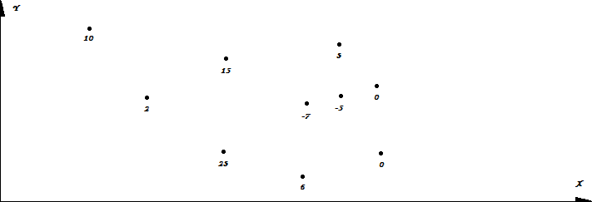

\*2

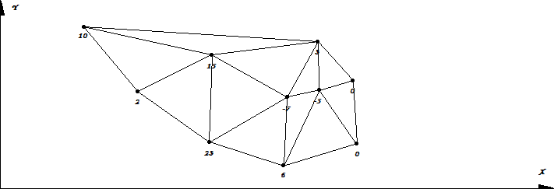

\*3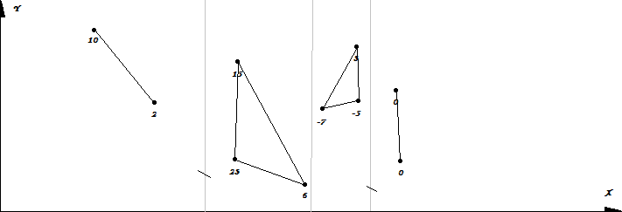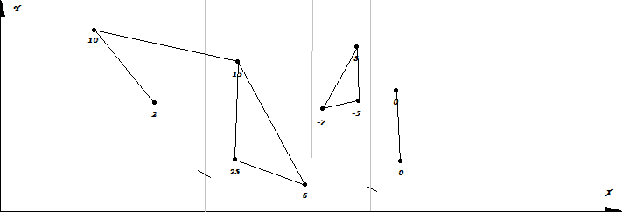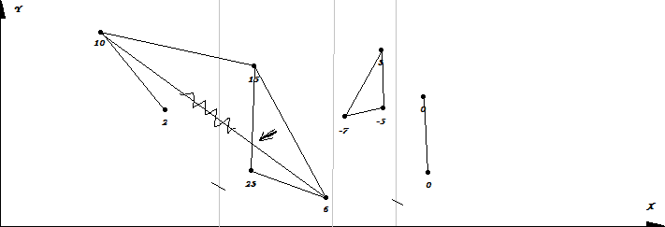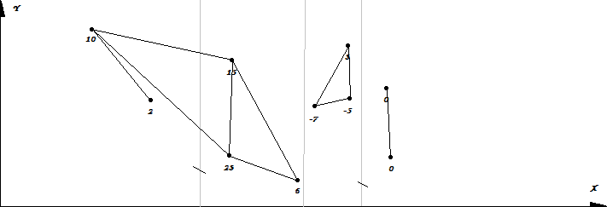

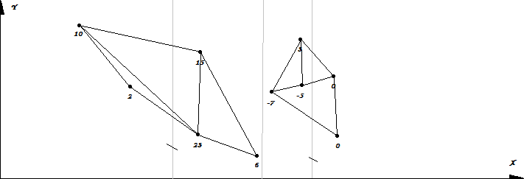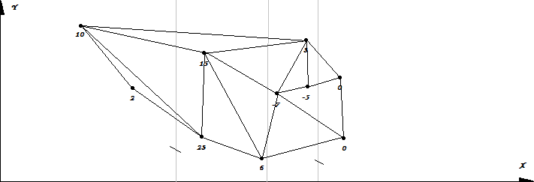

\*4

